Инструкция по использованию учебно-методических материалов для обучающихся режиме дистанционного обучения на официальном сайте ГБПОУ РО «ТТС и ЖКХ»
- Переходим на официальный сайт ГБПОУ РО «ТТС и ЖКХ» http://spo23tag.ru/
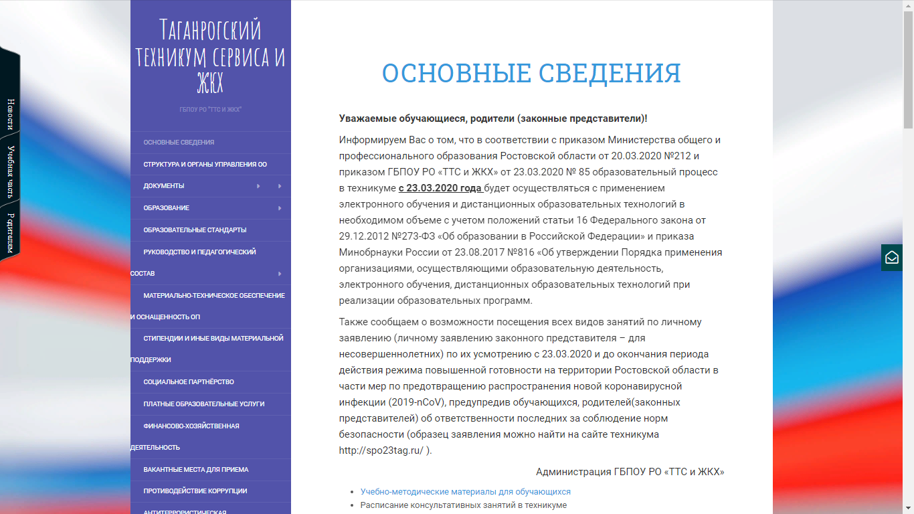

- В разделе «основные сведения» находим ссылку с называнием:
«учебно-методические материалы для обучающихся»
https://yadi.sk/d/LDZbHBkZKvF2nQ

- Переходим по ссылке и попадаем в облачное хранилище, в котором находятся папки, название которых содержит наименование учебной дисциплины, ФИО преподавателя и адрес его электронной почты.

- Согласно расписанию занятий выбираем папку с необходимой учебную дисциплиной, и переходим в нее.
- Открываем документ «Методические рекомендации по прохождению курса», в данном документе описаны все необходимые требования и правила прохождения учебной дисциплины, такие как: порядок изучения курса, форма отчета и т.д.
